**“2021, AÑO DEL RECONOCIMIENTO AL PERSONAL DE SALUD, POR LA LUCHA CONTRA EL VIRUS SARS-CoV2 COVID 19”**

***ANEXO1(INVITACIÓN)***

**Estimado/a Presidente/a:**

La Coordinación General del COPLADE junto con la Secretaría Ejecutiva del Sistema Local de Protección Integral de los Derechos de Niñas, Niños y Adolescentes (SESIPINNA), le invita a participar este jueves 9 de septiembre en el taller:

**El Sistema Municipal de Protección Integral de los**

**Derechos de Niñas, Niños y Adolescentes (funcionamiento y operación)**

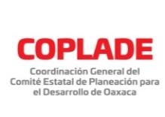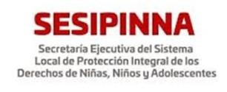**Ponente**: el taller será impartido por el equipo experto de la SESIPINNA del Estado de Oaxaca

**Participantes**: **presidentes municipales acompañados del Cabildo y titulares del DIF Municipal**

Fecha y hora**:** **jueves 09 de septiembre** 2021, de **11:00 horas**

Link para conectarse al Taller en la plataforma **ZOOM**:

**Unirse a la reunión Zoom https://us02web.zoom.us/j/83057356536?pwd=Z0U2NGxRY3k1allBc2xNdmxwcGc3dz09**

Esperando contar con su valiosa participación, le reitero mis más respetuosos saludos,

**ID de reunión:**

830 5735 6536

**Código de acceso:**

822857

**Maestra Maria del Rosario Villalobos Rueda**

**Secretaria Ejecutiva del Sistema de Protección Integral de Niñas, Niños y Adolescentes**

